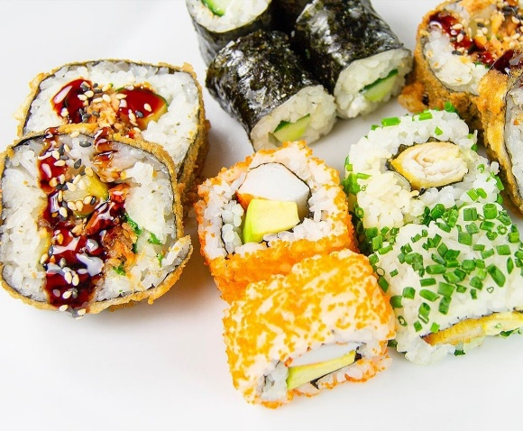

**Iz ljubezni do hrane do svoje restavracije**

**Hussein Chahrour**

**Švedska**

***Ta zgodba je bila razvita v okviru projekta***

***„SkillsXcellerate: Opolnomočenje mladih na poti do samostojnosti s pomočjo podjetništva“***

***Pričujoče gradivo je bilo razvito v sklopu drugega delovnega paketa, druge aktivnosti, Najboljše prakse.***

Financirano s strani Evropske unije. Izražena stališča in mnenja so zgolj stališča in mnenja avtorja(-ev) in ni nujno, da odražajo stališča in mnenja Evropske unije ali Evropske izvajalske agencije za izobraževanje in kulturo (EACEA). Zanje ne moreta biti odgovorna niti Evropska unija niti EACEA. Koda projekta: 2023-2-SE02-KA220-YOU-000171087

**KAKO IN KDAJ JE HUSSEIN ZAČEL SVOJO PODJETNIŠKO POT**

Hussein je začel poslovati pred osmimi leti, leta 2016. Preden je odprl svojo restavracijo, je opravljal različna začetna dela v gostinstvu, med drugim kot pomivalec posode in linijski kuhar. Ta delovna mesta so mu omogočila trden temelje in razumevanje delovanja kuhinje.

Hussein je restavracijo Chahrour's Thai & Sushi Fusion odprl z osebnimi prihranki in majhnim posojilom družinskega člana, ki je verjel v njegovo idejo. Pravi, da je našel motivacijo za ustanovitev lastnega podjetja v sebi. Navdih je dobil, ko je bil na obisku v Nemčiji in takrat je začel razvijati idejo o lastnem podjetju. Za gostinsko dejavnost se je odločil zaradi ljubezni do hrane in dela z gosti.

**KAKO JE HUSSEIN RAZVIJAL SVOJE PODJETJE**

Hussein je zagon svojega podjetja financiral tako, da je opravljal še dve drugi službi. Pravi, da je bil na začetki prav finančni izziv najtežji.

Takole pravi: „Razen srednje šole nimam nobene formalne izobrazbe. Vendar sem si dragoceno znanje in spretnosti pridobil s praktičnimi izkušnjami in učenjem na delovnem mestu.“

Chahrour's Thai & Sushi Fusion je živahna restavracija, ki ponuja edinstveno mešanico tajskih in japonskih okusov. Ponosni so na uporabo kar najbolj svežih sestavin pri pripravi inovativnih jedi, ki navdušujejo čute in obiskovalce popeljejo na živahne ulice Bangkoka in v mirne suši bare v Tokiu.

Hussein pove, da predstavljajo družbena omrežja dobrodošlo pomoč pri promociji njegovega posla:

„Na začetku sem se osredotočil na močno prisotnost na platformah družbenih omrežij, kot sta Facebook in Instagram, na predstavljanje naših edinstvenih fuzijskih jedi in sodelovanje s sledilci. Sodeloval sem tudi z lokalnimi blogerji in družbenimi vplivneži, da bi povečal našo prepoznavnost in pritegnil nove stranke.«

Po približno petih letih so se težave umirile in poslovanje je postalo lažje. Sedaj vodi Hussein svojo restavracijo že osem let in pravi, da je bilo to zahtevno, a izpolnjujoče potovanje.

**KAKŠNI SO HUSSEINOVI NAČRTI ZA PRIHODNOST**

Trenutno vodi Hussein tri različne restavracije. Ko razmišlja o prihodnosti svojega podjetja, si lahko predstavlja, da bo svoje poslovanje še razširil.

**KAKŠNI SO HUSSEINOVI PREDLOGI ZA MLADE, KI RAZMIŠLJAJO O PODJETNIŠKI POTI**

Če bi Husein lahko potoval v preteklost, bi se še vedno odločil za ustanovitev svojega podjetja. Čeprav nima formalne izobrazbe, je Hussein zelo navdušen nad kuhanjem in zagotavljanjem okusnih jedi svojim gostom. Njegova predanost zagotavljanju odlične hrane in storitev je ključ donjegovega uspeha v gostinskem poslu.

Ko smo Husseina vprašali, kakšna podpora je ključna pri ustanavljanju podjetja, je odgovoril, da so to motivacijska, finančna in tehnična podpora.

Husseinovo sporočilo mladim, ki razmišljajo o ustanovitvi lastnega podjetja, je: „Ni zabave brez tveganja in težkih časov. Poglejte na svet z drugega zornega kota in se smejteživljenju, saj se vam bo smejalo nazaj. Bodite najboljša različica samega sebe. Ste prestrašeni? Tudi mene je bilo strah in me še vedno je.“ Šeen Huseinov nasvet je, da bodite vedno zvesti sami sebi kljub ljudem, ki vas bodo pustili na cedilu. Pravi, damora biti podjetnik sposoben, da se sam sooči s težkimi časi, mladim papriporoča, naj izkusijo ustanovitev lastnega podjetja.

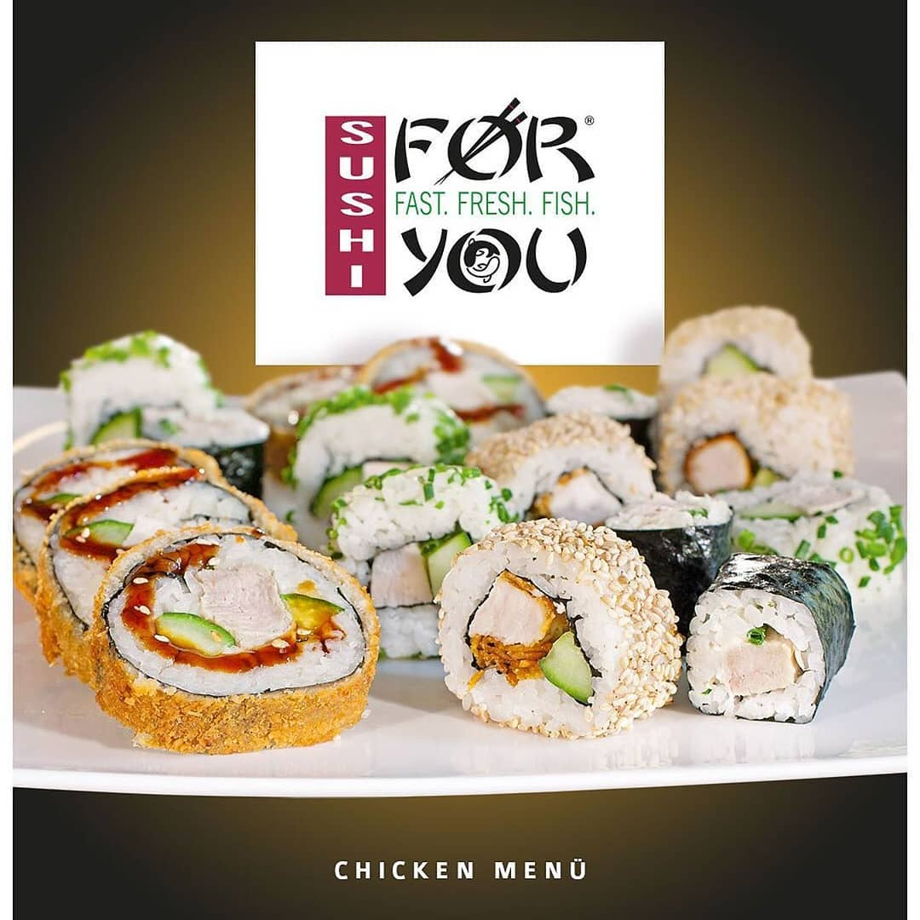

Srečno **HUSSEIN**!

Če bi radi izvedeli več o Husseinovem podjetju, ga lahko najdete na:

Spletna stran: <https://thainsushi.qopla.com/>

Vir: vse fotografije uporabljene v tej zgodbi prihajajo iz Husseinovega osebnega arhiva.

Uporaba vsebin pod licencami CC BY-ND-SA 4.0